«Следы от улитки»
Рисование восковыми мелками — это распространенная техника в живописи. Она не требует особых умений и в то же время создает очень яркий эффект, благодаря чему получила большое распространение в детском творчестве.
Суть техники заключается в нанесении воском линий. Хороша в этой технике подручность используемых материалов: восковые мелки можно взять из детского набора, а порой даже использовать свечной воск.
Восковые линии с трудом накладываются друг на друга и их нельзя стереть, не оставив пятна, что не позволяет создавать сложные эффекты, но в то же время сохраняет яркость и чистоту рисунка.
За время обучения в детском саду ребята не раз столкнуться с техникой рисования восковыми мелками. Вот мы и решили применить ее с первой младшей группой «Ягодки» из детского сада «Сибирячок» на занятии «Следы от улитки». Детям было предложено, по примеру воспитателя, нарисовать следы (прямые и волнистые линии), которые оставляет за собой улитка. Данное занятие поможет ребятам узнать для себя что-то новое и применить это на практике, а также получить положительные эмоции от общения с художественными материалами.
И вот, что у нас получилось:

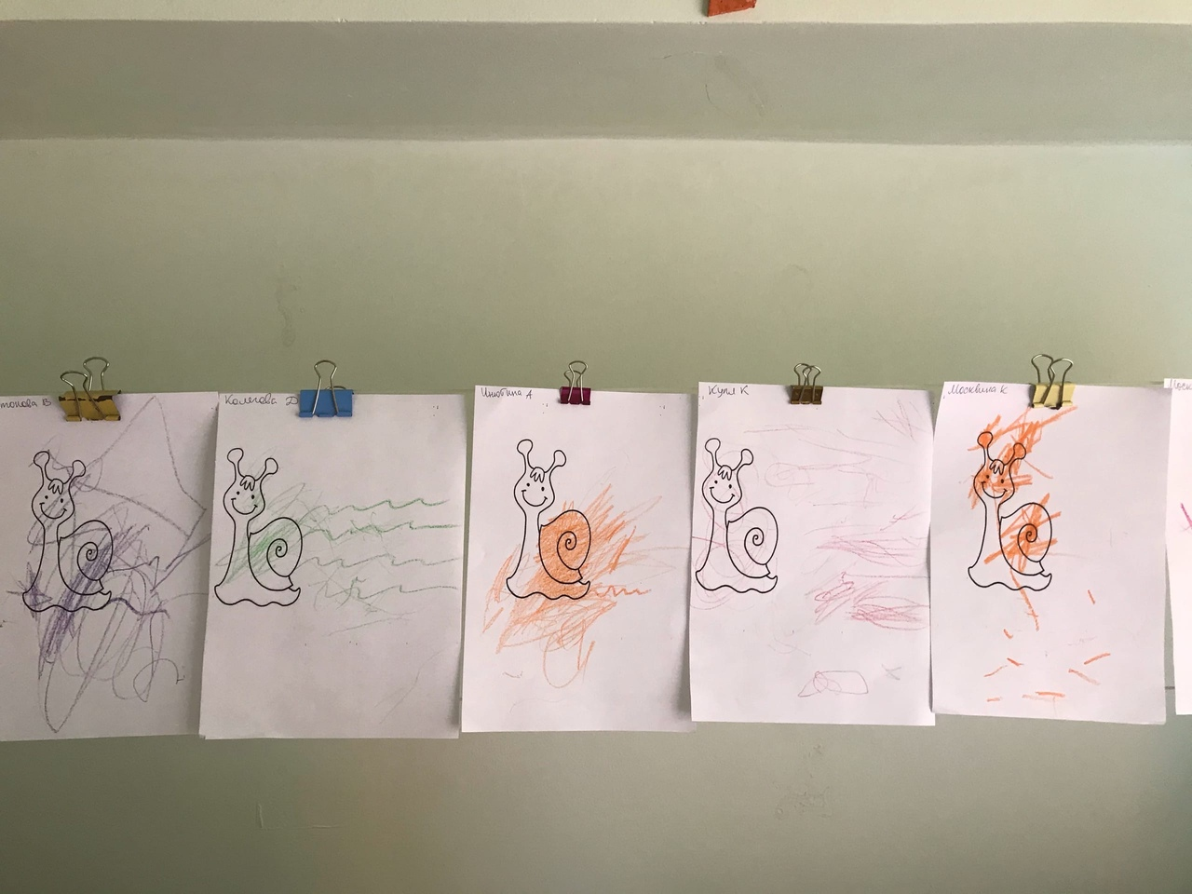
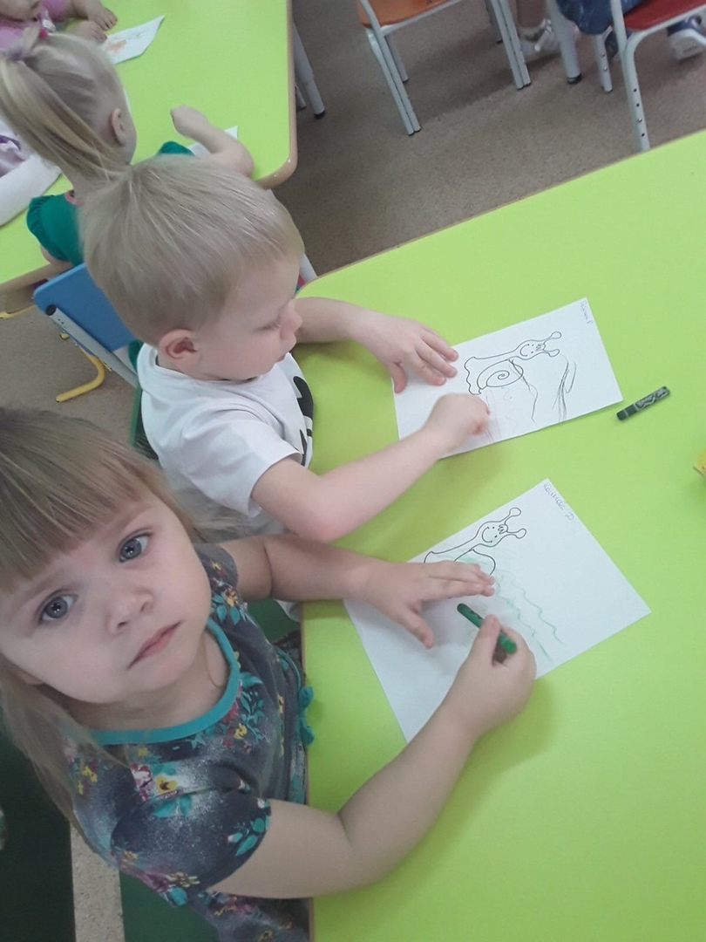

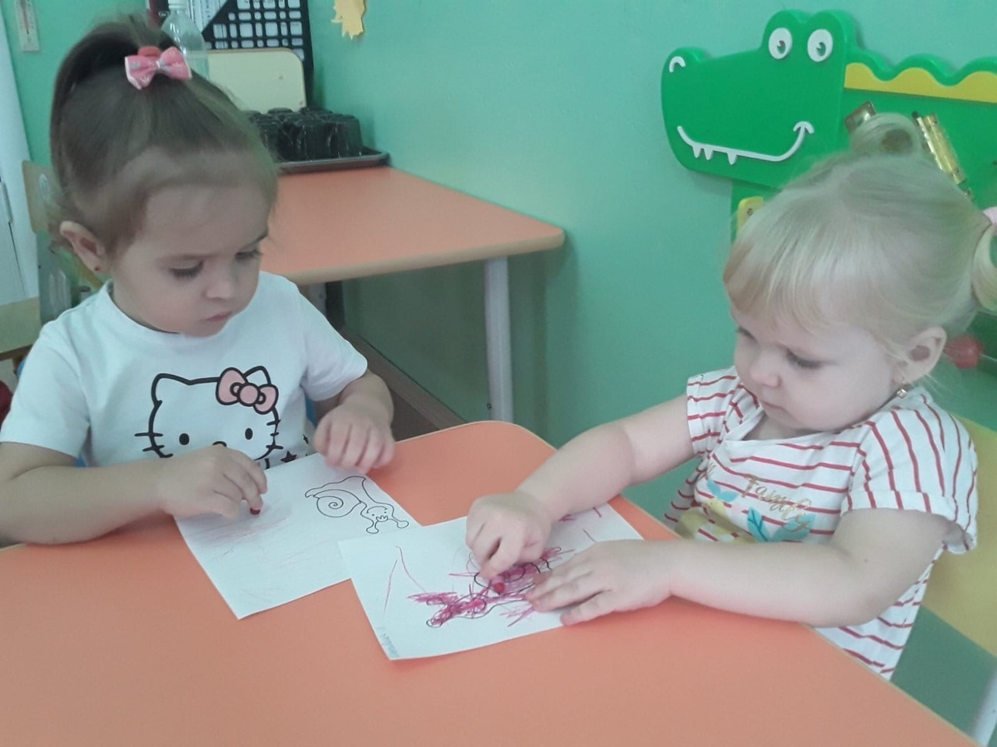
Мялик Елизавета Андреевна, воспитатель

